Вечер, посвященный 55-летию
со дня первого полёта человека в космос
«Он сказал: «Поехали!»

12 апреля 2016 года в Центре культуры и творчества города Поворино прошел тематический вечер, посвященный 55-летию со дня первого полета человека в космос.
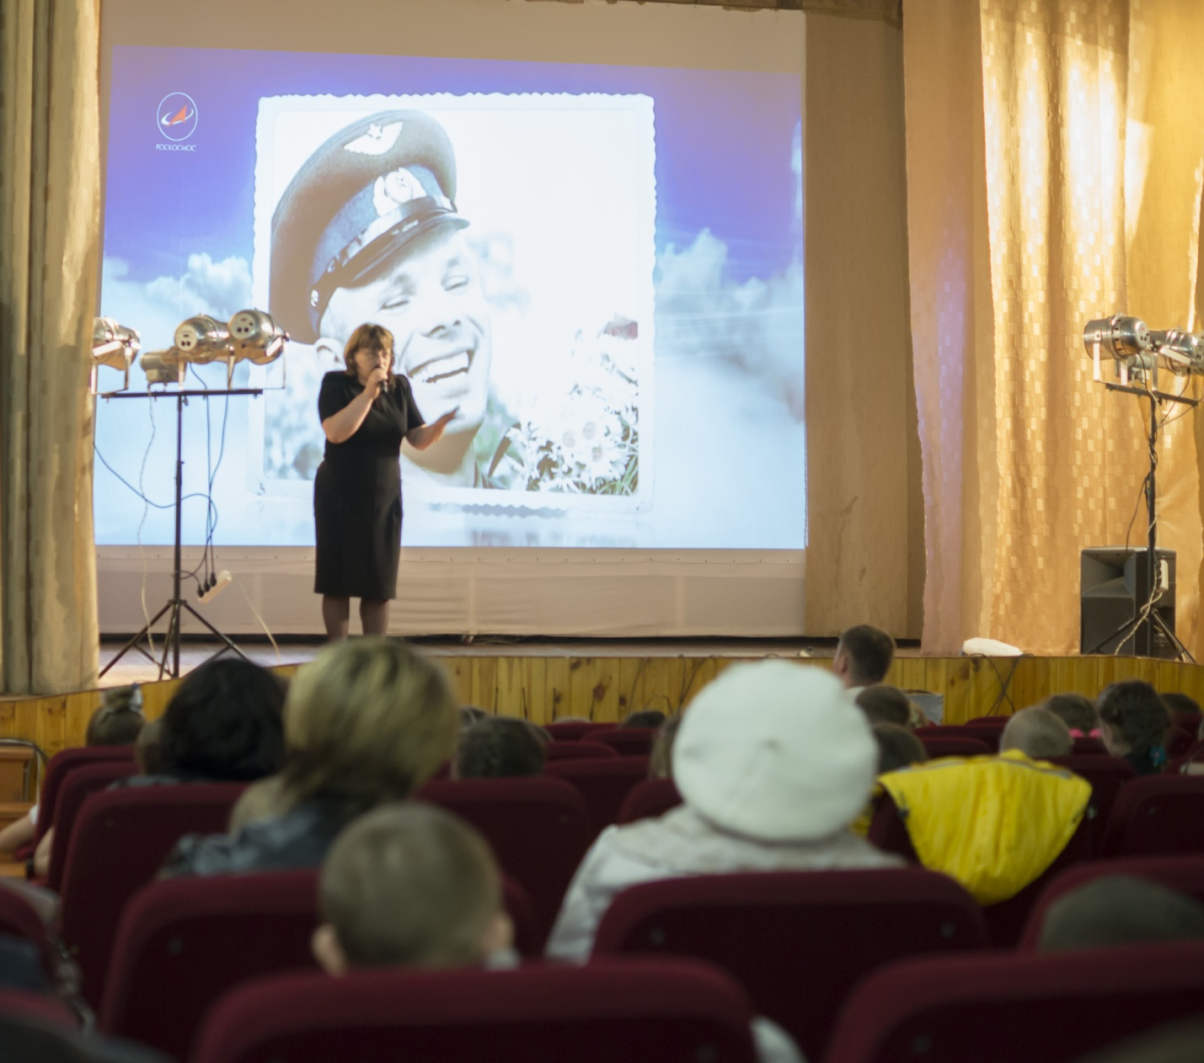

В ходе мероприятия зрителям рассказали о первом полете человека в космос и о судьбе первого космонавта Ю. А. Гагарина (док. фильм ), провели беседу со зрителями, продемонстрировали слайды и кадры из кинофильмов о покорении космоса: «Укрощение огня», «Космос как предчувствие», «Отроки во вселенной» и др., по окончании мероприятия гостей ожидала тематическая викторина.

